附件4
宾馆位置图及交通路线
一、详细地址及联系方式
地址：北京市海淀区王庄路18号
宾馆电话：010-62322288
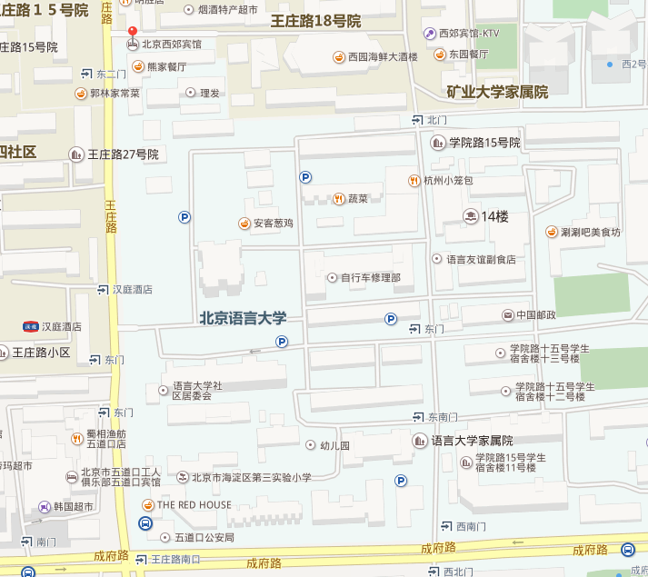

北京西郊宾馆地理位置图示（左上角红色圆球标注）

二、交通路线
1.火车站——西郊宾馆：
（1）公交路线
①84路（北京南站上车-文慧桥北下车）—转375路（北京语言大学下车）
②特19路（北京西站上车-东升园站下车）
（2）地铁路线
①4号线（北京南站上车-西直门站下车）—转13号线（西直门站上车-五道口站下车,A口出）
②9号线（北京西站上车-国家图书馆站下车）—转4号线（国家图书馆站下车-西直门站下车）—转13号线（西直门站上车-五道口站下车，A口出）
③2号线（北京站上车-西直门站下车）—转13号线（西直门站上车-五道口站下车，A口出）
（3）出租车
①北京南站—西郊宾馆：约20公里，65元。
②北京西站—西郊宾馆：约17公里，56元。
③北京站—西郊宾馆：约22公里，74元。
2.机场——西郊宾馆：
（1）公交路线
①机场大巴—三元桥方向
（T2航站楼上车—三元桥站下车）—转地铁10号线（三元桥站上车-知春路站下车）—转地铁13号线（西直门站上车-五道口站下车，A口出）
②机场大巴-T2航站楼方向
（T3航站楼上车-三元桥站下车）—转地铁10号线（三元桥站上车-知春路站下车）—转地铁13号线（西直门站上车-五道口站下车，A口出）
（2）出租车
首都机场—西郊宾馆：约34公里，120元。

